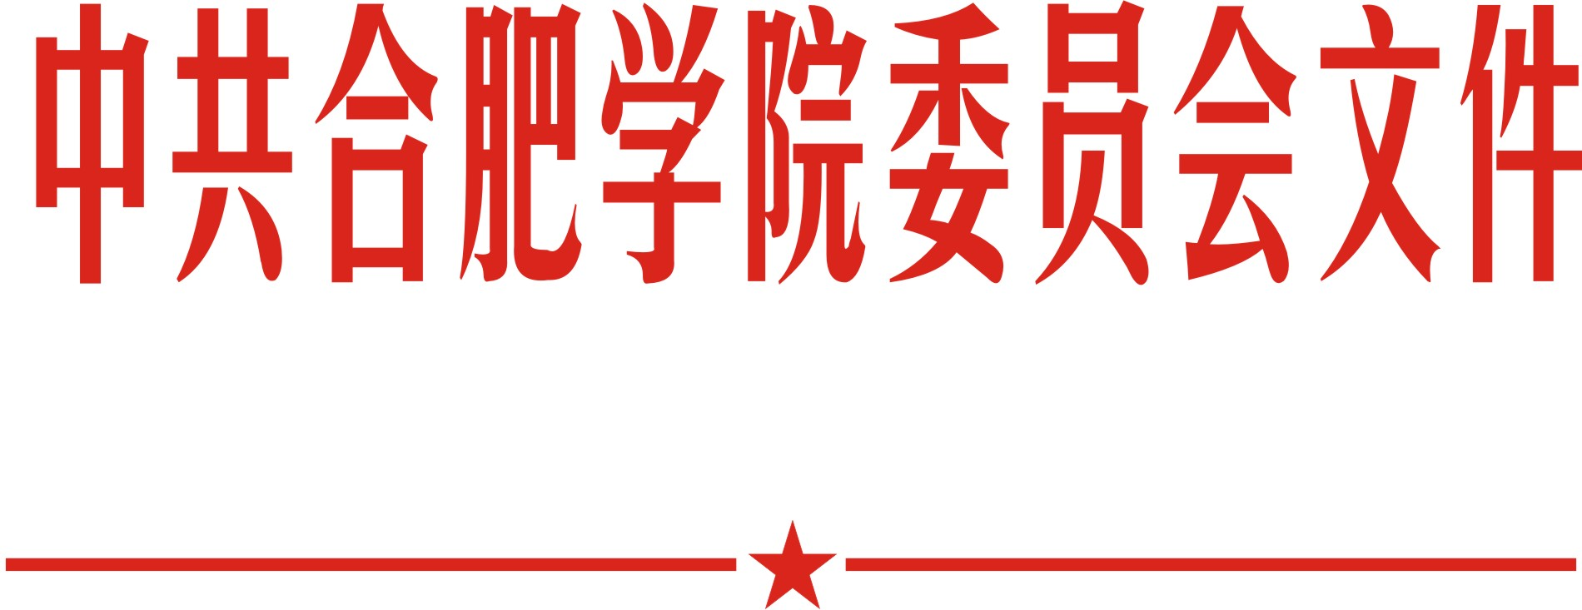

院党委〔2018〕83号

关于成立合肥学院学生工作指导委员会的通知

各党总支，各系部、院直各部门：
为深入贯彻落实全国、全省高校思想政治工作会议精神，坚持党对高校的领导，坚持社会主义办学方向，坚持全员全过程全方位育人，坚持遵循教育规律、思想政治工作规律、学生成长规律，坚持改革创新，牢牢把握立德树人根本任务，切实加强我校学生工作，经研究决定，成立合肥学院学生工作指导委员会，具体组成如下：
主 任：蔡敬民 王其东
副主任：洪家友、陈 秀、刘建中、张思扬
成 员：监察审计处、党委组织部、党委宣传部、人民武装部、保卫处、学生工作部（处）、教务处、研究生处、计划财务处、国际交流合作处、教学质量监控与评估处、公共事务与国有资产管理处、校园建设与管理处、团委、马克思主义学院、公共体育教学部、图书馆、后勤集团主要负责同志，大学生成长与发展指导中心、大学生创新创业教育中心主要负责同志，各系党总支书记。
委员会下设办公室，办公室设在学生工作部（处），学工部部长任办公室主任。
特此通知。

附件：合肥学院学生工作指导委员会成员单位职责

中共合肥学院委员会
2018年11月21日

合肥学院党委办公室 2018年12月29日印发
附件

合肥学院学生工作指导委员会成员单位职责

各党总支，各系部、院直各部门：
为进一步加强和改进我校本专科学生和研究生思想政治工作，构建大学工全员育人格局，根据工作实际，学校党委研究决定，成立合肥学院学生工作指导委员会，并对学生工作指导委员会及各成员单位进一步明确职责，具体情况如下：
一、学生工作指导委员会职责
1.践行立德树人根本理念，贯彻落实中央、省市关于加强和改进大学生思想政治工作的方针政策和工作部署。
2.坚持“齐抓共管、全员育人”的原则，统筹协调解决在校学生思想、学习、生活等方面面临的困难和问题。
3.审议学生工作的规章制度，调研学生工作的重大问题，提出合理意见和建议，提请学校党委研究决策。
4. 评议学生工作所涉述职考核、奖惩等重大事宜。
二、成员单位职责
监察审计处：监督涉及学生利益的规章制度执行情况，牵头负责学生申诉等事宜处理，保障学生合法权益。
党委组织部：负责学生党建、学生党员发展和学生党员教育管理。
党委宣传部：负责学生思想政治教育工作、校园文化建设的宏观指导，负责宣传思想阵地建设、育人环境和氛围营造。
人民武装部、保卫处：负责组织和实施并指导系部做好学生安全教育、安全技能培训、国防教育、开设军事理论课、大学生应征入伍及军训工作。
学生工作部（处）：负责组织和实施并指导系部做好学生日常行为管理、奖惩、思想政治教育、资助、就业指导、易班建设等工作。
教务处：负责组织和实施并指导系部做好本专科学生的学风建设、学业管理和学籍管理。
研究生处：负责组织和实施并指导做好研究生思想政治教育、资助、心理咨询、日常行为管理、学风建设、学业管理、学籍管理、就业指导和研究生团建、学生会等工作。
计划财务处：负责做好学生收费及有关事宜。
国际交流合作处：负责做好与外国高校联络、留学生管理，管理中外合作项目，指导和协助中外合作办学学生办理出国手续等事宜。
教学质量监控与评估处：实施教学质量的全过程、全方位、多层次监控与评价，促进教学质量与人才培养质量的提高。
公共事务与国有资产管理处：负责学生学习、生活场地等相关设施、设备的统筹和配置。
校园建设管理处：负责涉及学生学习、生活领域校园建设管理工作，负责做好网络保障。
团委：团结带领青年发挥生力军和突击队作用，实现思想引领，组织和实施共青团建设工作，指导管理学生组织建设，开展学生活动。
马克思主义学院：负责组织和实施中国特色社会主义理论体系“三进”工作，形势与政策理论课讲授等。
公共体育教学部：负责组织和实施公共体育课教学，组织学校学生体育活动，指导系部开展学生体育活动。
图书馆：负责学生阅读所需图书及电子资源保障、自习室条件保障、图书馆教育等工作。
后勤集团：负责学生后勤保障工作。
大学生成长与发展指导中心：负责在校学生心理健康筛查，接待来访学生，组织并指导系部开展心理健康疏导工作。
大学生创新创业教育中心：负责全校大学生创新创业教育各项工作，指导系部开展大学生创新创业活动。
各系党总支：负责落实学校关于学生工作的统一部署，组织和实施本学院具体学生工作。
三、工作要求
（一）明确主体，履职尽责。
学生工作实行校、系两级管理体制。校学生工作指导委员会统筹全校学生工作，原则上每学期至少召开一次全体会议。学工处和研究生处是具体组织、实施本专科学生和研究生思想政治教育、管理和服务工作的职能部门；各成员单位要高度重视本单位所涉学生工作职责，落实责任领导，高度重视本单位所涉学生工作职责，落实责任领导，明确专人负责，加强工作督导。
（二）强化沟通，形成合力。
各成员单位间要主动、经常沟通协调，相互支持配合，形成工作保障和推进合力。
（三）敢于担当，善于落实。
各成员单位要强化责任担当意识，深入研究和解决本单位所涉学生工作中的重、难点问题，狠抓工作落实、突出工作实效。
（四）严于管理、勇于创新。
各成员单位要严明工作纪律，提高工作公开度、知晓度和执行度，确保学生工作平稳运行。要坚持使命引领与问题导向相结合、改革创新与坚守传承相结合，在工作实践中大胆创新，不断完善工作体制机制。

中共合肥学院委员会
2018年11月21日

